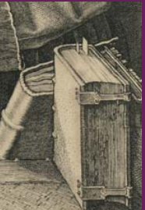


Per iscriversi o rinnovare l’iscrizione

2019

La quota sociale 2019 è fissata a 50 € da versare sul Conto Corrente Postale n. 87003646, intestato a:
Concetta CAVALLINI
Via Mario Pagano 28
70123 BARI - Italie
In alternativa, è possibile inviare un assegno alla Tesoriera, allo stesso indirizzo.

Scheda di iscrizione 2019
da inviare alla Tesoriera debitamente compilata :

Nome e cognome : .....................................................................................................................................................
Indirizzo personale : ...................................................................................................................................................
Indirizzo universitario : .............................................................................................................................................
Indirizzo di posta elettronica : ......................................................................................................................................

* ha versato la quota di 50 € sul Conto Corrente Postale n. 87003646 intestato alla Tesoriera
Concetta CAVALLINI
Via Mario Pagano 28
70123 BARI - Italie
* ha versato la quota di 50 € tramite assegno intestato alla Tesoriera.
* autorizza / non autorizza * la pubblicazione dei suoi dati personali (nome e indirizzo) sul sito del Gruppo di Studio sul Cinquecento francese
* barrare la voce che non interessa

data…… …….. firma ………………………

